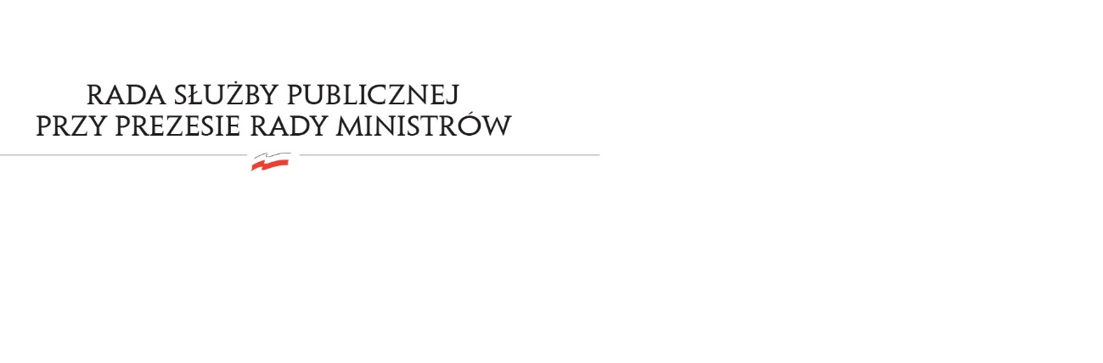
RSP.6412.4.2021.MB

Uchwała nr 3
Rady Służby Publicznej
z dnia 28 kwietnia 2021 roku

w sprawie: projektu ustawy o zmianie ustawy – Prawo geologiczne i górnicze oraz niektórych innych ustaw

Rada Służby Publicznej pozytywnie opiniuje projekt ustawy o zmianie ustawy – Prawo geologiczne i górnicze oraz niektórych innych ustaw, w zakresie służby cywilnej, pod warunkiem uzgodnienia z Szefem Kancelarii Prezesa Rady Ministrów kwestii zawartych w piśmie z dnia 13 kwietnia 2021 roku.

Znak: DP.0610.65.2021.MT(2).

